Instituto Tecnológico de Costa Rica

Ingeniería en Computación

Proyecto Programado l

Manual Técnico

Bases de Datos l

Alicia Salazar Hernández

Grupo 3

José Andrés Navarro Acuña

2016254241

ll Semestre

2017

Introducción

En el siguiente documento se presente dar a conocer el apartado técnico del proyecto de bases de datos l. Primeramente, se presentarán las fichas técnicas en el cual fue implementada la base de datos, posteriormente, se presentarán dos tipos de modelos de la base de datos, el modelo entidad-relación y el modelo relación previamente normalizado. Se expondrá, además, un apartado en el cual podrá visualizar el ambiente de tipo de dato trabajado en cada tabla implementada en el sistema, permitiendo conocer más a fondo la estructura de la base datos.

Recordemos que el objetivo del proyecto consistió en la elaboración de un sistema, donde existen muchas organizaciones que contratan servicios de asistencias a una sola empresa que brinde dichos servicios, existiendo entonces proveedores de por medio que brinden las asistencias, que posteriormente, los clientes pertenecientes a las organizaciones solicitan y realizan pagos de los servicios. Por tanto, con dicho proyecto se solventó este problema propuesto, consiguiendo el logro requerido por la evaluación.

Especificaciones Técnicas

Sistema Operativo: Windows 10 Pro.

Motor de base de datos: Microsoft SQL Server Management Studio V17.3, 2017 (Express Edition).

Framework: Microsoft .NET Framework 4.0.30319.

IDE: Microsoft SQL Server Management Studio.

Modelos implementados: Entidad-Relación y Relacional.

Medio para la creación de los modelos: draw.io (sitio web), con almacenamiento de Google Drive.

Modelo Entidad-Relación

El siguiente diagrama muestra la completa abstracción del problema propuesto en su modelo Entidad-Relación, podemos observar sus respectivas entidades junto con sus relaciones y atributos que cumplen con la solución del problema.

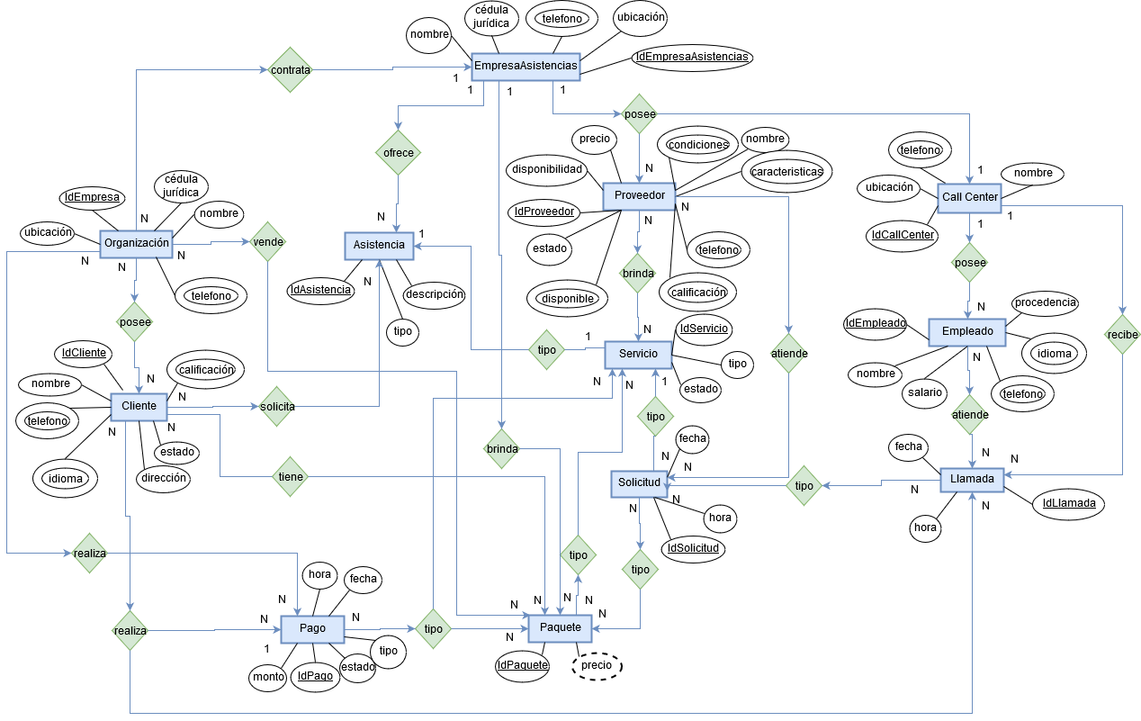

Modelo Relacional

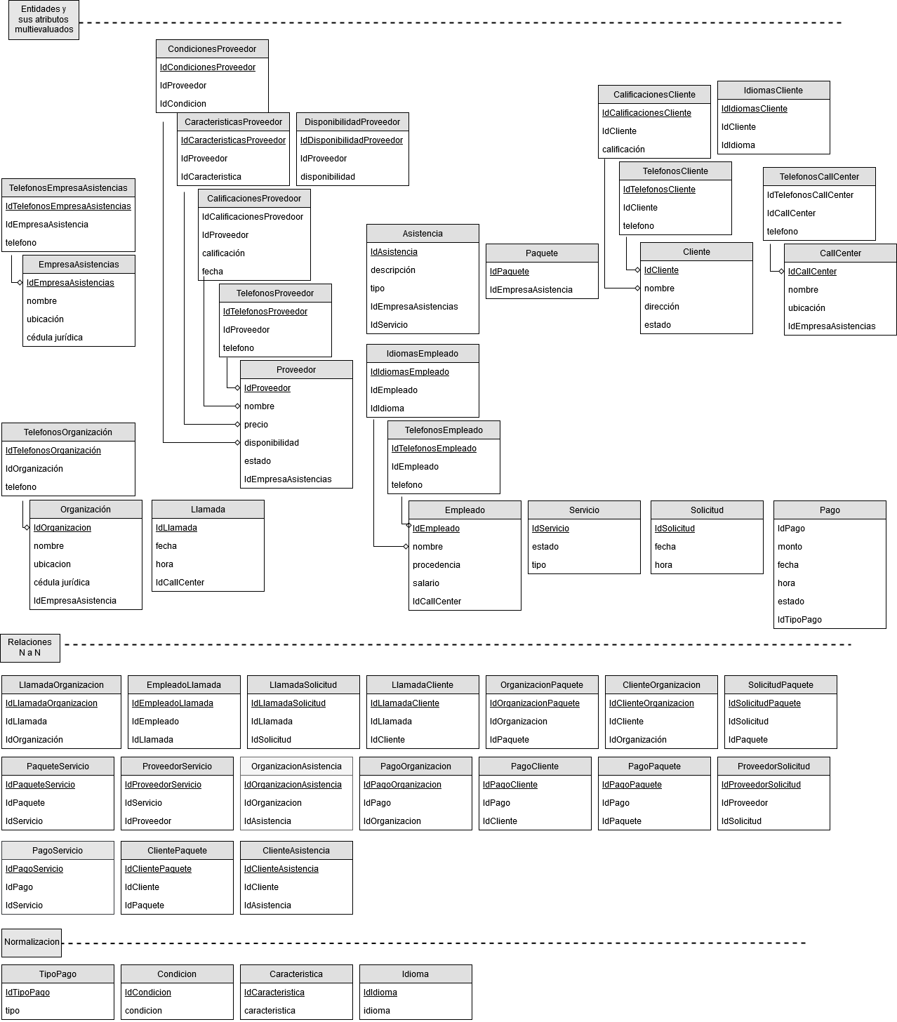

Definición de variables de ambiente, diccionario de datos.

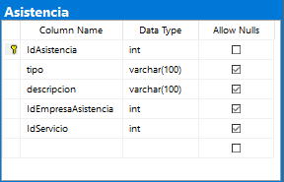 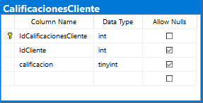

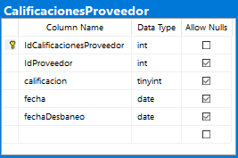 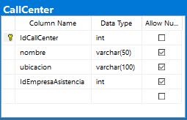

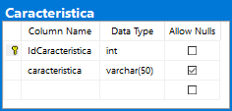 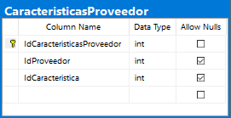

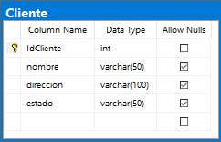 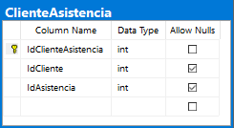

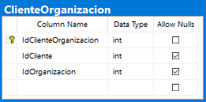 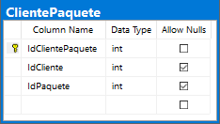

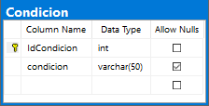 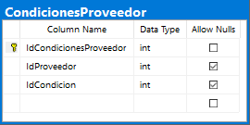

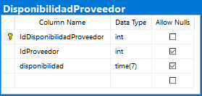 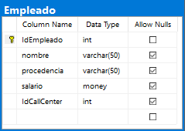

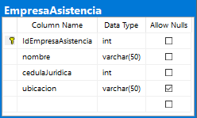 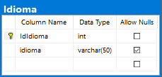

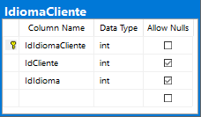 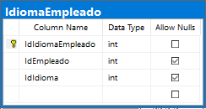

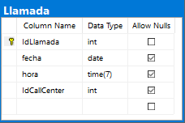 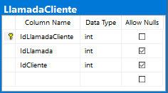

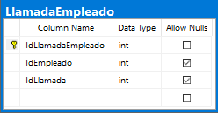 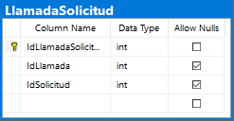

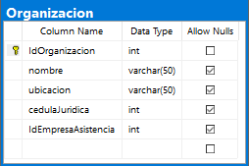 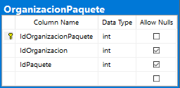

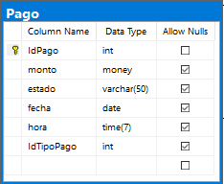 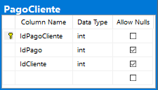

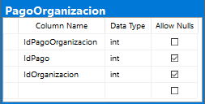 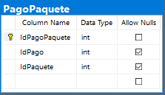

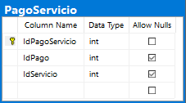 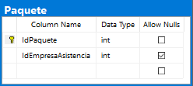

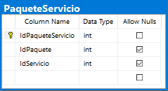 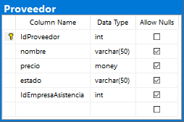

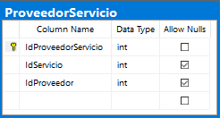 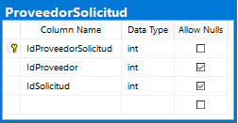

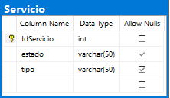 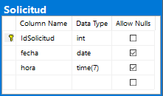

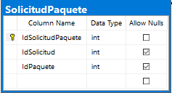 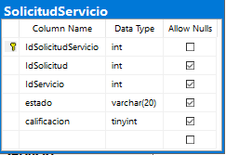

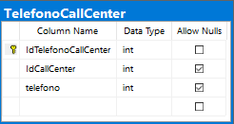 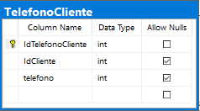

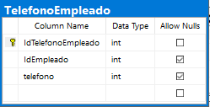 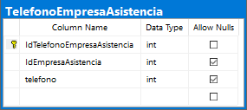

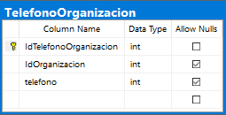 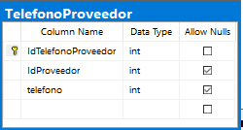

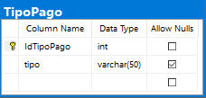

Las anteriores tablas estan ordenadas en órden alfabetico, y corresponden a todas las tablas implementadas en el sistema para dar con la solución del problema. Como se puede observar, se indica el tipo de dato de cada parametro de las tablas, asi como la llave primaria y foranea, correspondientemente.

Funcionalidades y consultas del sistema

**Solicitar Asistencias (Crear Solicitud):**

Nombre: sp_SolicitarAsistencias.

Parámetros de entrada: IdCliente, IdOrganizacion e IdsAsistencias, todos

Con este procedimiento, se estaría creando un paquete para el cliente ingresado haciendo la solicitud de dicho paquete.

Restricciones:

* El cliente y la organización deben de existir y estar relacionados, es decir, el cliente debe de pertenecer a la organización ingresada.
* El cliente no debe de estar baneado del sistema.
* Las asistencias deben de estar en la base de datos.
* El/los servicios relacionados a las asistencias deben de estar disponibles.

Procedimientos que ejecuta:

* sp_CreatePaquete 1
* sp_CreateClientePaquete @pIdCliente, @MiPaquete
* sp_CreateOrganizacionPaquete @pIdOrganizacion, @MiPaquete
* sp_CreateSolicitud
* sp_CreateSolicitudPaquete @MiSolicitud, @MiPaquete
* sp_CreatePaqueteServicio @MiPaquete, @MiServicio
* sp_CreateClienteAsistencia @pIdCliente, @IdAsistencia

Funciones que ejecuta:

* fn_ExisteCliente(@pIdCliente)
* fn_VerificarClienteBaneado(@pIdCliente)
* fn_ExisteOrganizacion(@pIdOrganizacion)
* fn_ExisteClienteEnOrganizacion(@pIdCliente, @pIdOrganizacion)
* fn_Split(',', @pIdsAsistencias)
* fn_ExisteAsistencia(@IdAsistencia)
* fn_BuscarServicio(@IdAsistencia)
* fn_VerificarEstadoServicio(@Servicio2)

Comando: Execute sp_SolicitarAsistencias 3, 7, '4,9,1,2'

**Solicitar Paquete (Crear Solicitud):**

Nombre: sp_SolicitarPaquete.

Parámetros de entrada: IdCliente, IdOrganizacion y el IdPaquete.

Con este procedimiento se estaría reservando un paquete para un cliente ingresado.

Restricciones:

* El cliente y la organización deben de existir y estar relacionados, es decir, el cliente debe de pertenecer a la organización ingresada.
* El cliente no debe de estar baneado del sistema.
* El paquete debe de existir en el sistema.
* El cliente no debe poseer el paquete.

Procedimientos que ejecuta:

* sp_CreateSolicitud
* sp_CreateClientePaquete @pIdCliente, @pIdPaquete
* sp_CreateOrganizacionPaquete @pIdOrganizacion, @pIdPaquete
* sp_CreateSolicitudPaquete @MiSolicitud, @pIdPaquete
* sp_CreateClienteAsistencia @pIdCliente, @Asistencia

Funciones que ejecuta:

* fn_ExisteCliente(@pIdCliente)
* fn_VerificarClienteBaneado(@pIdCliente)
* fn_ExisteOrganizacion(@pIdOrganizacion)
* fn_ExisteClienteEnOrganizacion(@pIdCliente, @pIdOrganizacion)
* fn_ExistePaquete(@pIdPaquete)
* fn_VerificaClientePaquete(@pIdCliente, @pIdPaquete)

Comando: Execute sp_SolicitarPaquete 8, 6, 4

**Realizar Llamada (Solicitud del servicio):**

Nombre: sp_SolicitarPaquete.

Parámetros de entrada: IdCliente, IdServicio, una calificación y la hora requerida para el servicio (hh:mm:ss).

Con este procedimiento se estaría solicitando un servicio relacionado a la organización del cliente para posteriormente, hacer uso de este servicio.

Restricciones:

* La calificación ingresada debe de estar en un rango de 0 a 5.
* El cliente debe de estar registrado en la base de datos.
* El servicio debe de estar registrado en la base de datos.
* El cliente ingresado no debe de estar baneado.
* El cliente debe de estar relacionado una organización que brinde el servicio.
* El servicio debe de estar disponible.

Caso extra: No existe un empleado que hable el idioma del cliente ingresado.

Procedimientos que ejecuta:

* sp_CreateLlamada 1
* sp_CreateLlamadaCliente @LlamadaCreada, @pIdCliente
* Execute sp_CreateLlamadaEmpleado @LlamadaCreada, @EmpleadoQueAtiende
* Execute sp_CreateSolicitud
* Execute sp_CreateLlamadaSolicitud @LlamadaCreada, @SolicitudCreada
* Execute sp_CreateProveedorSolicitud @ProveedorSeleccionado, @SolicitudCreada
* Execute sp_CreateSolicitudServicio @SolicitudCreada, @pIdservicio, 'EN PROCESO', @pCalificacion
* Execute sp_CreateClienteAsistencia @pIdCliente, @Asistencia
* Execute sp_CreatePago @precio, 'PENDIENTE', null
* Execute sp_CreatePagoServicio @PagoCreado, @pIdServicio
* Execute sp_CreatePagoCliente @PagoCreado, @pIdCliente

Funciones que ejecuta:

* fn_ExisteCliente(@pIdCliente)
* fn_ExisteServicio(@pIdServicio)
* fn_RetornaEmpleadoPorIdioma(@pIdCliente)
* fn_VerificarClienteBaneado(@pIdCliente)
* fn_VerificaClienteEnOrganizacionEnEmpresaAsistencia(@pIdCliente)
* VerificaEstadoDelServicio(@pIdServicio)
* fn_SeleccionarProveedor(@pIdServicio, @HoraRequerida)

Comando: Execute sp_RealizarLlamada 8, 2, 5, '4:45:00'

**Efectuar Pago Cliente:**

Nombre: sp_EfectuarPagoCliente.

Parámetros de entrada: el IdCliente, IdServicio y el IdTipoPado.

Con este procedimiento se estaría realizando el pago donde un cliente no tengo en su paquete un servicio que solicitó con anterioridad.

Restricciones:

* El cliente ingresado debe de estar en la base de datos.
* El servicio indicado debe de estar registrado en el sistema.
* El tipo de pago debe de ser válido.
* El cliente ingresado debe de tener una solicitud del servicio indicado.
* El cliente no ha pagado por el servicio.

Caso extra: El pago lo debe de realizar la organización debido a que el cliente ingresó un servicio que estaba en su paquete.

Procedimientos que ejecuta:

* sp_UpdateSolicitudServicio @MiSolicitudServicio, null, null, 'TERMINADO', null
* sp_UpdatePago @Pago, null, 'CANCELADO', @Fecha, @Hora, @pIdTipoPago

Funciones que ejecuta:

* fn_ExisteCliente(@pIdCliente)
* fn_ExisteServicio(@pIdServicio)
* fn_ExisteTipoPago(@pIdTipoPago)
* fn_VerificaClienteEnPaqueteServicio(@pIdCliente, @pIdServicio)
* fn_RetornarSolicitudServicio(@pIdCliente, @pIdServicio)
* fn_VerificaPagoClienteRealizado(@pIdCliente, @pIdServicio)

Comando: Execute sp_EfectuarPagoCliente 8, 2, 1

**Efectuar Pago Organización:**

Nombre: sp_EfectuarPagoOrganizacion.

Parámetros de entrada: IdOrganizacion, IdPaquete, IdCliente y el IdTipoPago.

Con este procedimiento, se estaría efectuando el pago por parte de la organización de un servicio previamente solicitado, siendo el pago mensual.

Restricciones:

* La organización debe de existir en la base de datos.
* El cliente debe existir en la base datos.
* El paquete debe de estar registrado en el sistema.
* El tipo de pago debe de estar disponible en el sistema.
* El cliente debe de poseer el paquete ingresado.
* El cliente debe de pertenecer a la organización indicada.

Procedimientos que ejecuta:

* sp_CreatePago @Precio, 'REALIZADO', @pTipoPago
* sp_CreatePagoOrganizacion @IdPago, @pIdOrganizacion
* sp_CreatePagoPaquete @IdPago, @pIdPaquete

Funciones que ejecuta:

* fn_ExisteOrganizacion(@pIdOrganizacion)
* fn_ExisteCliente(@pIdCliente)
* fn_ExistePaquete(@pIdPaquete)
* fn_ExisteTipoPago(@pTipoPago)
* fn_VerificaClientePaquete(@pIdCliente, @pIdPaquete)
* fn_ExisteClienteEnOrganizacion(@pIdCliente, @pIdOrganizacion)
* fn_ProveedoresParaElPaquete(@pIdPaquete)

Comando: Execute sp_EfectuarPagoOrganizacion 6, 4, 8, 1

**Calificar Cliente:**

Nombre: sp_CalificarCliente.

Parámetros de entrada: IdProveedor, IdCliente y una calificación.

Con este procedimiento se estaría calificando al cliente indicado.

Restricciones:

* El Proveedor debe de estar registrado en el sistema.
* El cliente debe de estar registrado en la base de datos.
* La calificación debe de estar en un rango de 0 a 5.
* El paquete o servicio relacionado al cliente y proveedor debe de haber sido cancelado.

Procedimientos que ejecuta:

* sp_CreateCalificacionesCliente @pIdCliente, @Calificacion

Funciones que ejecuta:

* fn_ExisteProveedor(@pIdProveedor)
* fn_ExisteCliente(@pIdCliente)
* fn_ValidaCalificarCliente(@pIdCliente, @pIdProveedor)

Comando: Execute sp_CalificarCliente 1, 4, 3

**Desbanear Proveedor después de tres meses:**

Nombre: sp_DesbanearProveedor.

Parámetros de entrada: IdProveedor.

Y como el nombre lo indica, la función corresponde a desbanear a un proveedor en estado de INACTIVO después de 3 meses de haber sido sancionado, esto por sus malas calificaciones recibidas por parte de diversos clientes.

Restricciones:

* El proveedor de estar registrado en la base de datos.
* El proveedor debe de estar en estado de INACTIVO.
* El proveedor debe de poseer calificaciones.
* Deben de haber pasado 3 meses para desbanear al proveedor.

Procedimientos que ejecuta:

* sp_UpdateProveedor @pIdProveedor, @pEstado = 'ACTIVO'

Funciones que ejecuta:

* fn_ExisteProveedor(@pIdProveedor)
* fn_VerificaBaneadoProveedor(@pIdProveedor)

Comando: Execute sp_DesbanearProveedor 1

**Organizaciones que solicitan más servicios:**

Nombre: sp_OrganizacionesQueSolicitanMasServicios

Parámetros de entrada: Ninguno.

La función de dicho procedimiento consiste en consultar las diversas organizaciones que ha solicitado más servicios. Por tanto, mostraría el nombre de las organizaciones junto a la cantidad de paquetes solicitados, más los clientes y el nombre del servicio.

Restricciones: Ninguna.

Procedimientos que ejecuta: Ninguno

Funciones que ejecuta: Ninguno

Comando: Execute sp_OrganizacionesQueSolicitanMasServicios

**Consultar Calificaciones de un Proveedor:**

Nombre: sp_ConsultarCalificacionesProveedores

Parámetros de entrada: IdProveedor (opcional)

El siguiente procedimiento tiene la funcionalidad de consultar las calificaciones de un proveedor ingresado como parámetro de entrada, en caso de no ingresar el id del proveedor se mostrarán todas las calificaciones disponibles de los proveedores.

Restricciones:

* En caso de ingresar un proveedor, este de existir en la base de datos.

Procedimientos que ejecuta: Ninguno

Funciones que ejecuta:

* fn_ExisteProveedor(@pIdProveedor)

Comando: Execute sp_ConsultarCalificacionesProveedores 2

**Consultar Servicios de un Proveedor:**

Nombre: sp_ConsultarServiciosProveedores

Parámetros de entrada: IdProveedor (opcional)

Dicho procedimiento cumple la funcionalidad de consultar los servicios que brinda un proveedor ingresado, en caso de no ingresar el id del proveedor se mostrarán todos los servicios disponibles que brindan los proveedores registrados en el sistema.

Restricciones:

* En caso de ingresar un proveedor, este de existir en la base de datos.

Procedimientos que ejecuta: Ninguno

Funciones que ejecuta:

* fn_ExisteProveedor(@pIdProveedor)

Comando: Execute sp_ConsultarServiciosProveedores

**Servicios que dejan más ganancias:**

Nombre: sp_ServiciosQueDejanMasGanancia

Parámetros de entrada: Fecha inicial y fecha final. (opcionales).

Dado un rango de fechas, es decir, fecha inicial y fecha final, dicho procedimiento realiza una consulta de aquellos servicios que dejan más ganancias verificando los diversos pagos hechos con anterioridad, junto a la existencia de los servicios brindados. En caso de no brindar el rango de fechas, se mostrarán todas las ganancias por haber de los servicios.

Restricciones: Ninguna.

Procedimientos que ejecuta: Ninguno.

Funciones que ejecuta: Ninguno.

Comando: Execute sp_ServiciosQueDejanMasGanancia '2017-11-23', '2017-10-28'

**Servicios que dejan menos ganancias:**

Nombre: sp_ServiciosQueDejanMenosGanancia

Parámetros de entrada: Fecha inicial y fecha final. (opcionales).

Opuesto a la consulta anterior,dado un rango de fechas, es decir, fecha inicial y fecha final, se realiza una consulta de aquellos servicios que dejan menos ganancias verificando los diversos pagos hechos con anterioridad, junto a la existencia de los servicios brindados. En caso de no brindar el rango de fechas, se mostrarán todas las ganancias menores por haber de los servicios.

Restricciones: Ninguna.

Procedimientos que ejecuta: Ninguno.

Funciones que ejecuta: Ninguno.

Comando: Execute sp_ServiciosQueDejanMenosGanancia '2017-11-23', '2017-11-28'

**Clientes que más solicitan:**

Nombre: sp_ClientesQueMasSolicitanServicios

Parámetros de entrada: Fecha inicial y fecha final. (opcionales).

Dicha consulta muestra aquellos clientes que más solicitan servicios en el sistema, esto mediante la verificación de las llamadas y solicitudes hechas con anterioridad de los clientes. Esta consulta se efectúa mediante un rango de fechas, es decir, fecha inicial y fecha final, donde en ese lapso dado se mostrarán los resultados, en caso de no ingresar dichas fechas se mostrarán todos los clientes con más solicitudes por haber.

Restricciones: Ninguna.

Procedimientos que ejecuta: Ninguno.

Funciones que ejecuta: Ninguno.

Comando: Execute sp_ClientesQueMasSolicitanServicios '2017-11-23', '2017-11-28'

**Clientes que menos solicitan:**

Nombre: sp_ClientesQueMenosSolicitanServicios

Parámetros de entrada: Fecha inicial y fecha final. (opcionales).

Caso opuesto a la consulta anterior, se muestran aquellos clientes que menos solicitan servicios en el sistema, esto mediante la verificación de las llamadas y solicitudes hechas con anterioridad de los clientes. Esta consulta se efectúa mediante un rango de fechas, es decir, fecha inicial y fecha final, donde en ese lapso dado se mostrarán los resultados, en caso de no ingresar dichas fechas se mostrarán todos los clientes con menos solicitudes por haber.

Restricciones: Ninguna.

Procedimientos que ejecuta: Ninguno.

Funciones que ejecuta: Ninguno.

Comando: Execute sp_ClientesQueMenosSolicitanServicios '2017-11-23', '2017-11-28'

**Servicios más solicitados:**

Nombre: sp_ServiciosMasSolicitados

Parámetros de entrada: Fecha inicial y fecha final. (opcionales).

Dado un rango de fechas, se mostrarán aquellos servicios que son más solicitados, verificando entonces las solicitudes de los servicios. En caso de no ingresar la fecha inicial y la fecha final, se mostrarán todos los servicios por haber de acuerdo con la cantidad de solicitudes realizadas con anterioridad.

Restricciones: Ninguna.

Procedimientos que ejecuta: Ninguno.

Funciones que ejecuta: Ninguno.

Comando: Execute sp_ServiciosMasSolicitados '2017-11-23', '2017-11-27'

**Servicios menos solicitados:**

Nombre: sp_ServiciosMenosSolicitados

Parámetros de entrada: Fecha inicial y fecha final. (opcionales).

Caso opuesto a la consulta anterior, dado un rango de fechas, se mostrarán aquellos servicios que son menos solicitados, verificando entonces las solicitudes de los servicios. En caso de no ingresar la fecha inicial y la fecha final, se mostrarán todos los servicios por haber de acuerdo con la cantidad de solicitudes realizadas con anterioridad.

Restricciones: Ninguna.

Procedimientos que ejecuta: Ninguno.

Funciones que ejecuta: Ninguno.

Comando: Execute sp_ServiciosMenosSolicitados '2017-11-23', '2017-11-27'

**Consultar Servicios en Proceso:**

Nombre: sp_ConsultarServiciosEnProceso

Parámetros de entrada: Ninguno.

Con este procedimiento se logra la obtención de aquellos servicios cuyo estado corresponde a EN PROCESO, verificando entonces las asistencias de los clientes y las solicitudes de los servicios previamente efectuados.

Restricciones: Ninguna.

Procedimientos que ejecuta: Ninguno.

Funciones que ejecuta: Ninguno.

Comando: Execute sp_ConsultarServiciosEnProceso

**Consultar mejores proveedores:**

Nombre: sp_ConsultarMejoresProveedores

Parámetros de entrada: Fecha inicial y fecha final. (opcionales).

Dado un rango de fechas, es decir, una fecha inicial y una fecha final, se realizará una consulta de aquellos proveedores cuyas calificaciones sean las mejores, esto ordenado de manera que se muestren las calificaciones con mejor puntuación. Dicho rango de fechas permite mostrar cuando se han realizado las calificaciones, caso contrario, se muestran todas las calificaciones por haber de acuerdo con el proveedor respectivamente.

Restricciones: Ninguna.

Procedimientos que ejecuta: Ninguno.

Funciones que ejecuta: Ninguno.

Comando: Execute sp_ConsultarMejoresProveedores '2017-11-23', '2017-11-28'

**Consultar peores proveedores:**

Nombre: sp_ConsultarPeoresProveedores

Parámetros de entrada: Fecha inicial y fecha final. (opcionales).

Caso opuesto a la consulta anterior,dado un rango de fechas, es decir, una fecha inicial y una fecha final, se realizará una consulta de aquellos proveedores cuyas calificaciones sean las peores, esto ordenado de manera que se muestren las calificaciones con peor puntuación. Dicho rango de fechas permite mostrar cuando se han realizado las calificaciones, caso contrario, se muestran todas las calificaciones por haber de acuerdo con el proveedor respectivamente.

Restricciones: Ninguna.

Procedimientos que ejecuta: Ninguno.

Funciones que ejecuta: Ninguno.

Comando: Execute sp_ConsultarPeoresProveedores '2017-11-23', '2017-11-28'